**บทที่ 4**

**ผลการวิเคราะห์ข้อมูล**

การวิจัย เรื่อง การศึกษาผลสัมฤทธิ์ทางการเรียนคณิตศาสตร์กับการให้เหตุผลทางคณิตศาสตร์ เรื่องตรรกศาสตร์ ของนักเรียนชั้นมัธยมศึกษาปีที่ 4 ผู้วิจัยนำเสนอผลการวิเคราะห์ข้อมูลดังนี้

**ตอนที่ 1** ผลการศึกษาความสัมพันธ์ระหว่างผลสัมฤทธิ์วิชาคณิตศาสตร์กับความสามารถในการให้เหตุผลเรื่องตรรกศาสตร์

**ตอนที่ 2** ผลศึกษาแนวคิดการให้เหตุผลทางคณิตศาสตร์ เรื่องตรรกศาสตร์ ระหว่างนักเรียนที่มีผลสัมฤทธิ์ทางการเรียนวิชาคณิตศาสตร์แตกต่างกัน

**ตอนที่ 1 ผลการศึกษาความสัมพันธ์ระหว่างผลสัมฤทธิ์วิชาคณิตศาสตร์กับความสามารถในการให้เหตุผลทางคณิตศาสตร์ เรื่องตรรกศาสตร์**

ผลการศึกษาความสัมพันธ์ระหว่างผลสัมฤทธิ์วิชาคณิตศาสตร์กับความสามารถในการให้เหตุผลทางคณิตศาสตร์ เรื่องตรรกศาสตร์ ผู้วิจัยได้นำเสนอดังนี้

ความสามารถการให้เหตุผลทางคณิตศาสตร์ของนักเรียน จำแนกตามผลสัมฤทธิ์ทางคณิตศาสตร์สูง ปานกลาง และต่ำ ดังแสดงในตารางที่ 4.1

ความสัมพันธ์ระหว่างความสามารถการให้เหตุผลทางคณิตศาสตร์ผลสัมฤทธิ์วิชาคณิตศาสตร์ดังแสดงในตารางที่ 4.2

**ตารางที่** 4.1

แสดง ความสามารถการให้เหตุผลทางคณิตศาสตร์ของนักเรียน จำแนกตามผลสัมฤทธิ์ทางคณิตศาสตร์สูง ปานกลาง และต่ำ

|  |  |  |  |  |  |
| --- | --- | --- | --- | --- | --- |
| ผลสัมฤทธิ์  ทางคณิตศาสตร์ | จำนวน | คะแนนเต็ม (6 คะแนน) | | | |
| นิรนัย $$\overline{x}$$ | นิรนัย $$S.D.$$ | อุปนัย $$\overline{x}$$ | อุปนัย $$S.D.$$ |
| สูง | 16 | 5.00 | 0.91 | 5.25 | 0.72 |
| ปานกลาง | 11 | 4.45 | 0.49 | 4.91 | 0.67 |
| ต่ำ | 12 | 3.00 | 0.61 | 3.34 | 1.04 |
| รวม | 39 |  | | |  |

จากตารางที่ 4.1 พบว่า นักเรียนที่มีผลสัมฤทธิ์ทางคณิตศาสตร์สูง มีคะแนนการให้เหตุผลทางคณิตศาสตร์แบบนิรนัยมีค่า $\overline{x}$ เท่ากับ 5.00 มีค่า S.D เท่ากับ 0.91 และคะแนนการให้เหตุผลทางคณิตศาสตร์แบบอุปนัยมีค่า $\overline{x}$ เท่ากับ 5.25 มีค่า S.D เท่ากับ 0.72 นักเรียนที่มีผลสัมฤทธิ์ทางคณิตศาสตร์ปานกลาง มีคะแนนการให้เหตุผลทางคณิตศาสตร์แบบนิรนัย มีค่า $\overline{x}$ เท่ากับ 4.45 มีค่า S.D เท่ากับ 0.49 และคะแนนการให้เหตุผลทางคณิตศาสตร์แบบอุปนัยมีค่า $\overline{x}$ เท่ากับ 4.91 มีค่า S.D เท่ากับ 0.49 เฉลี่ยเท่ากับ 0.67 และนักเรียนที่มีผลสัมฤทธิ์ทางคณิตศาสตร์ต่ำ มีคะแนนการให้เหตุผลทางคณิตศาสตร์แบบนิรนัย มีค่า $\overline{x}$ เท่ากับ 3.00 มีค่าS.D เท่ากับ 0.61 และคะแนนการให้เหตุผลทางคณิตศาสตร์แบบอุปนัย มีค่า $\overline{x}$ เท่ากับ 3.34 มีค่า S.D เท่ากับ 1.04

**ตารางที่ 4.2**

ความสัมพันธ์ระหว่างความสามารถการให้เหตุผลทางคณิตศาสตร์กับผลสัมฤทธิ์วิชาคณิตศาสตร์

|  |  |  |  |  |
| --- | --- | --- | --- | --- |
| ผลสัมฤทธิ์วิชาคณิตศาสตร์ | การให้เหตุผล  ทางคณิตศาสตร์  แบบนิรนัย | การแปลความหมาย | การให้เหตุผล  ทางคณิตศาสตร์แบบอุปนัย | การแปลความหมาย |
| สูง  ปานกลาง  ต่ำ | 0.78*  0.78*  0.94* | ระดับสูง  ระดับสูง  ระดับสูงมาก | 0.91*  0.88*  0.88* | ระดับสูงมาก  ระดับสูงมาก  ระดับสูงมาก |

*หมายเหตุ.* *มีนัยสำคัญทางสถิติที่ระดับ 0.05

จากตารางที่ 4.2 พบว่า ความสัมพันธ์ในการให้เหตุผลทางคณิตศาสตร์ แบบนิรนัย กับผลสัมฤทธิ์วิชาคณิตศาสตร์สูง ปานกลางและต่ำ อยู่ในระดับระดับสูง สูงมาก และสูงมากตามลำดับ มีค่าสัมประสิทธิ์สหสัมพันธ์เท่ากับ 0.78 , 0.78 และ 0.94 ตามลำดับ และความสัมพันธ์ในการให้เหตุผลทางคณิตศาสตร์ แบบอุปนัยกับผลสัมฤทธิ์วิชาคณิตศาสตร์สูง ปานกลางและต่ำ อยู่ในระดับระดับสูงมากทั้งหมด มีค่าสัมประสิทธิ์ เท่ากับ 0.91, 0.88 และ0.88 ตามลำดับ

สรุปตอนที่ 1 นักเรียนที่มีผลสัมฤทธิ์ทางคณิตศาสตร์สูง ปานกลางและต่ำ มีความสัมพันธ์กับการให้เหตุผลทางคณิตศาสตร์อยู่ในระดับสูงมาก นักเรียนที่มีผลสัมฤทธิ์ทางคณิตศาสตร์สูง และปานกลาง มีความสัมพันธ์กับการให้เหตุผลทางคณิตศาสตร์แบบนิรนัยอยู่ในระดับสูง และ นักเรียนที่มีผลสัมฤทธิ์ทางคณิตศาสตร์ต่ำ มีความสัมพันธ์กับการให้เหตุผลทางคณิตศาสตร์แบบนิรนัยอยู่ในระดับสูงมาก นักเรียนที่มีผลสัมฤทธิ์ทางคณิตศาสตร์สูง ปานกลางและต่ำ มีความสัมพันธ์กับการให้เหตุผลทางคณิตศาสตร์แบบอุปนัยอยู่ในระดับสูงมากทั้งหมด

**ตอนที่ 2 ผลศึกษาแนวคิดการให้เหตุผลทางคณิตศาสตร์ เรื่องตรรกศาสตร์ ระหว่างนักเรียนที่มีผลสัมฤทธิ์ทางการเรียนวิชาคณิตศาสตร์แตกต่างกัน**

ผู้วิจัยได้ทำการสัมภาษณ์นักเรียนกรณีศึกษาจำนวน 9 คน เพื่อศึกษาแนวคิดในการให้เหตุผลทางคณิตศาสตร์ เรื่อง ตรรกศาสตร์ แบบนิรนัยและอุปนัย ผลปรากฏดังนี้

**ผลการสัมภาษณ์จากการทำแบบวัดความสามรถการให้เหตุผลทางคณิตศาสตร์**

**เรื่อง ตรรกศาสตร์**

ผลการสัมภาษณ์จากการทำแบบวัดความสามรถการให้เหตุผลทางคณิตศาสตร์

เรื่อง ตรรกศาสตร์ ประกอบไปด้วย 1 แนวคิดในการให้เหตุผลทางคณิตศาสตร์ เรื่อง ตรรกศาสตร์ แบบนิรนัย 2 แนวคิดในการให้เหตุผลทางคณิตศาสตร์ เรื่อง ตรรกศาสตร์ แบบอุปนัย มีรายละเอียดดังต่อไปนี้

**1. แนวคิดในการให้เหตุผลทางคณิตศาสตร์ เรื่อง ตรรกศาสตร์ แบบนิรนัย**

ตัวอย่าง การให้เหตุผลทางคณิตศาสตร์ แบบนิรนัย เรื่อง ตรรกศาสตร์ ของนักเรียนที่มีผลสัมฤทธิ์ทางการเรียนคณิตศาสตร์สูง

จากแบบทดสอบข้อที่ 1จงใช้การให้เหตุผลแบบนิรนัยเพื่อ พิจารณาข้อความต่อไปนี้พร้อม*เขียนแผนภาพ*และ*ตรวจสอบว่าสมเหตุสมผลหรือไม่*

**A. เหตุ** 1. ผู้หญิงทุกคนนุ่งกางเกง **B. เหตุ** 1. เด็กห้อง 1 เรียนเก่ง

2. สมหญิงนุ่งกางเกง 2. สมชายอยู่ห้อง 1

**ผล** สมหญิงเป็นผู้หญิง **ผล** สมชายเรียนเก่ง

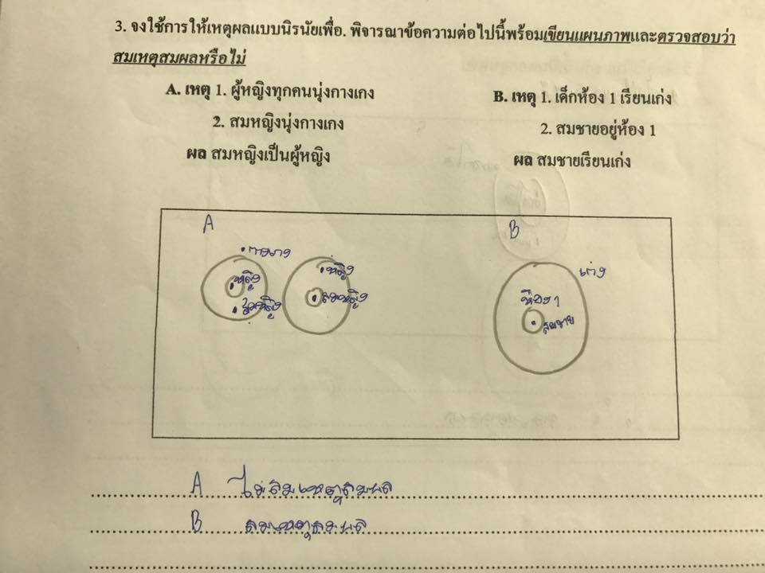

*ภาพที่ 4.1* แสดงงานเขียนการให้เหตุผลทางคณิตศาสตร์ แบบนิรนัย เรื่อง ตรรกศาสตร์ ของนักเรียนที่มีผลสัมฤทธิ์ทางการเรียนคณิตศาสตร์สูง

จากผลการทำแบบทดสอบของนักเรียน พบว่า นักเรียนมีความเข้าใจและสามารถให้เหตุผลทางตรรกศาสตร์ได้ถูกต้อง สมบรูณ์ ครบถ้วน

การวิเคราะห์การสัมภาษณ์จากแบบสัมภาษณ์กึ่งโครงสร้าง มีรายละเอียดดังนี้

ผู้วิจัย : จากการอ้างเหตุผลข้างต้นนักเรียนอธิบายแผนภาพที่เขียน

นักเรียน : A เหตุ1. ผู้หญิงทุกคนนุ่งกางเกง หนูคิดว่า ผู้หญิงน่าจะอยู่ในวงกลมนุ่งกางเกงแล้วก็ 2. สมหญิงนุ่งกางเกง แสดงว่าสมหญิงอยู่ในวงกลมผู้หญิงหรืออยู่ในนุ่งกางเกงแต่ไม่ได้อยู่ในวงกลมผู้หญิง ดังนั้น A จึงมีแผนภาพสองรูปค่ะ

ผู้วิจัย : การอ้างเหตุผลข้อ A เป็นอย่างไรค่ะ

นักเรียน : ผลบอกว่าสมหญิงเป็นผู้หญิง ดังนั้นไม่สมเหตุสมผลค่ะเพราะว่าสมหญิงอาจจะไม่ใช่ผู้หญิงก็ได้

ผู้วิจัย : แล้ว B หละค่ะ

นักเรียน : ข้อ B เหตุ1. เด็กห้อง 1 เรียนเก่ง วงกลมข้างในเป็นเด็กห้อง 1 ส่วนวงกลมข้างนอกเป็นเรียนเก่งค่ะ เหตุที่ 2. สมชายอยู่ห้อง 1ดังนั้นสมชายเรียนเก่ง ข้อนี้สมเหตุสมผลค่ะ

ผู้วิจัย : จากการอ้างเหตุผลข้างต้นสรุปได้ว่าอย่างไรค่ะ

นักเรียน : A ไม่สมเหตุสมผล และ B สมเหตุสมผล ค่ะ

การวิเคราะห์การสัมภาษณ์ นักเรียนมีความสามารถในการให้เหตุผลทางคณิตศาสตร์แบบนิรนัย เรื่อง ตรรกศาสตร์ของนักเรียนที่มีผลสัมฤทธิ์ทางการเรียนคณิตศาสตร์สูง พบว่า นักเรียนสามารถแสดงเหตุผลโดยการอ้างอิงความรู้ข้อมูล ข้อเท็จจริง และสร้างแผนภาพถูกต้อง ครบถ้วน เนื่องจากนักเรียนมีทักษะการให้เหตุผลที่ดี ใช้ประสบการณ์ในห้องเรียนนำมาใช้ในการให้เหตุผลทางคณิตศาสตร์

ตัวอย่าง การให้เหตุผลทางคณิตศาสตร์ แบบนิรนัย เรื่อง ตรรกศาสตร์ ของนักเรียนที่มีผลสัมฤทธิ์ทางการเรียนคณิตศาสตร์ปานกลาง

จากแบบทดสอบข้อที่ 1 จงใช้การให้เหตุผลแบบนิรนัยเพื่อ พิจารณาข้อความต่อไปนี้พร้อม*เขียนแผนภาพ*และ*ตรวจสอบว่าสมเหตุสมผลหรือไม่*

**A. เหตุ** 1. ผู้หญิงทุกคนนุ่งกางเกง **B. เหตุ** 1. เด็กห้อง 1 เรียนเก่ง

2. สมหญิงนุ่งกางเกง 2. สมชายอยู่ห้อง 1

**ผล** สมหญิงเป็นผู้หญิง **ผล** สมชายเรียนเก่ง

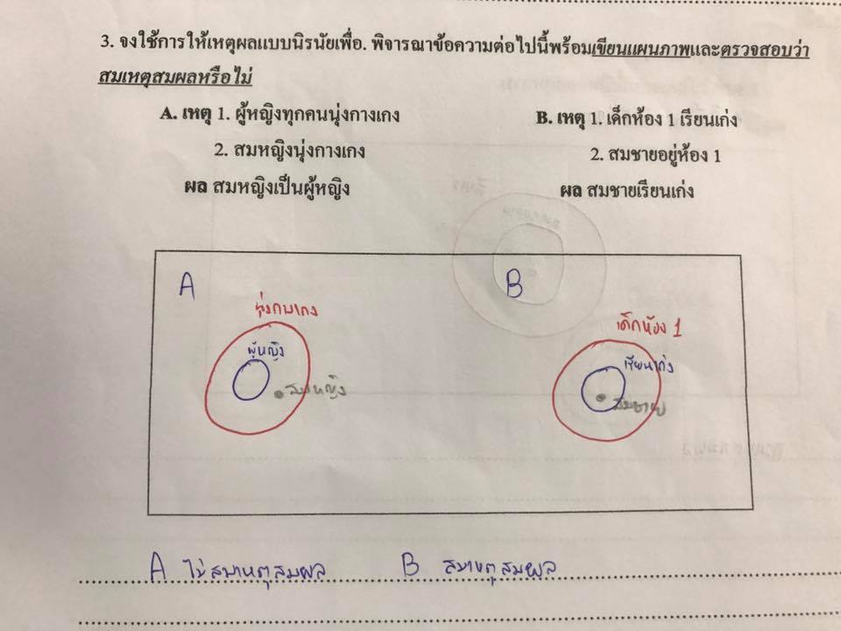

*ภาพที่ 4.2* แสดงงานเขียนการให้เหตุผลทางคณิตศาสตร์ แบบนิรนัย เรื่อง ตรรกศาสตร์ ของนักเรียนที่มีผลสัมฤทธิ์ทางการเรียนคณิตศาสตร์ปานกลาง

จากงานเขียนของนักเรียน พบว่า นักเรียนมีความเข้าใจและสามารถให้เหตุผลทางคณิตศาสตร์ เรื่องตรรกศาสตร์ได้ถูกต้อง แต่ไม่ครบถ้วนสมบรูณ์

การวิเคราะห์การสัมภาษณ์จากแบบสัมภาษณ์กึ่งโครงสร้าง มีรายละเอียดดังนี้

ผู้วิจัย : จากการอ้างเหตุผลข้างต้นนักเรียนอธิบายแผนภาพที่เขียน

นักเรียน : A เหตุ 1. ผู้หญิงทุกคนนุ่งกางเกง หนูคิดว่า ผู้หญิงน่าจะอยู่ในวงกลมนุ่งกางเกงแล้วก็ 2. สมหญิงนุ่งกางเกง แสดงว่าสมหญิงอยู่ในวงกลมนุ่งกางเกง

ผู้วิจัย : การอ้างเหตุผลข้อ A เป็นอย่างไรค่ะ

นักเรียน : ผลบอกว่าสมหญิงเป็นผู้หญิง ดังนั้นไม่สมเหตุสมผลค่ะ

ผู้วิจัย : แล้ว B หละค่ะ

นักเรียน : ข้อ B เหตุ1. เด็กห้อง 1 เรียนเก่ง วงกลมข้างในเป็นเรียนเก่ง ส่วนวงกลมข้างนอกเป็นเด็กห้อง 1 ค่ะ แล้วก็ สมชายอยู่ห้อง 1 ดังนั้นสมชายอยู่ในเรียนเก่ง

ผู้วิจัย : การอ้างเหตุผลข้อ B เป็นอย่างไรค่ะ

นักเรียน : B สมเหตุสมผล ค่ะ

ผู้วิจัย : จากการอ้างเหตุผลข้างต้นสรุปได้ว่าอย่างไรค่ะ

นักเรียน : A ไม่สมเหตุสมผล และ B สมเหตุสมผล ค่ะ

การวิเคราะห์การสัมภาษณ์ นักเรียนมีความสามารถในการให้เหตุผลทางคณิตศาสตร์แบบนิรนัย เรื่อง ตรรกศาสตร์ของนักเรียนที่มีผลสัมฤทธิ์ทางการเรียนคณิตศาสตร์ปานกลาง พบว่า นักเรียนสามารถแสดงเหตุผลโดยการอ้างอิงความรู้ข้อมูล ข้อเท็จจริง และสร้างแผนภาพได้ถูกต้อง แต่ไม่ครบถ้วนสมบรูณ์ เนื่องจากนักเรียนไม่สามารถนึกภาพทางคณิตศาสตร์ ยังเกิดความสับสนอยู่ ขาดทักษะและประสบการณ์ และขาดการให้เหตุผลทางคณิตศาสตร์ จึงทำให้สร้างแผนภาพได้ไม่ครบถ้วน

ตัวอย่าง การให้เหตุผลทางคณิตศาสตร์ แบบนิรนัย เรื่อง ตรรกศาสตร์ ของนักเรียนที่มีผลสัมฤทธิ์ทางการเรียนคณิตศาสตร์ต่ำ

จากแบบทดสอบข้อที่ 1 จงใช้การให้เหตุผลแบบนิรนัยเพื่อ พิจารณาข้อความต่อไปนี้พร้อม*เขียนแผนภาพ*และ*ตรวจสอบว่าสมเหตุสมผลหรือไม่*

**A. เหตุ** 1. ผู้หญิงทุกคนนุ่งกางเกง **B. เหตุ** 1. เด็กห้อง 1 เรียนเก่ง

2. สมหญิงนุ่งกางเกง 2. สมชายอยู่ห้อง 1

**ผล** สมหญิงเป็นผู้หญิง **ผล** สมชายเรียนเก่ง



***ภาพที่ 4.3*** แสดงงานเขียนการให้เหตุผลทางคณิตศาสตร์ แบบนิรนัย เรื่อง ตรรกศาสตร์

ของนักเรียนที่มีผลสัมฤทธิ์ทางการเรียนคณิตศาสตร์ต่ำ

จากงานเขียนของนักเรียน พบว่า นักเรียนมีความเข้าใจและสามารถให้เหตุผลทางคณิตศาสตร์ เรื่อง ตรรกศาสตร์การอ้างเหตุผลที่ใช้ไม่สมเหตุสมผลหรือไม่ชัดเจน

การวิเคราะห์การสัมภาษณ์จากแบบสัมภาษณ์กึ่งโครงสร้าง มีรายละเอียดดังนี้

ผู้วิจัย : จากการอ้างเหตุผลข้างต้นนักเรียนอธิบายแผนภาพที่เขียน

นักเรียน : A เหตุ1. ผู้หญิงทุกคนนุ่งกางเกง หนูคิดว่า ผู้หญิงน่าจะอยู่ในวงกลมนุ่งกางเกงแล้วก็ 2. สมหญิงนุ่งกางเกงผลสมหญิงเป็นผู้หญิง

ผู้วิจัย : การอ้างเหตุผลข้อ A เป็นอย่างไรค่ะ

นักเรียน : ดังนั้นสมเหตุสมผลค่ะ เพราะสมหญิงเป็นผู้หญิงไม่ใช่ผู้ชาย

ผู้วิจัย : แล้ว B หละค่ะ

นักเรียน : ข้อ B เหตุ1. เด็กห้อง 1 เรียนเก่ง วงกลมข้างนอกเป็นห้อง 1 ข้างในเป็นเรียนเก่ง ค่ะ สมชายอยู่ห้อง 1 ดังนั้นสมชายอยู่ในเรียนเก่ง

ผู้วิจัย : การอ้างเหตุผลข้อ B เป็นอย่างไรค่ะ

นักเรียน : B สมเหตุสมผล ค่ะ

ผู้วิจัย : จากการอ้างเหตุผลข้างต้นสรุปได้ว่าอย่างไรค่ะ

นักเรียน : A สมเหตุสมผล และ B สมเหตุสมผล ค่ะ

การวิเคราะห์การสัมภาษณ์ นักเรียนมีความสามารถในการให้เหตุผลทางคณิตศาสตร์แบบนิรนัย เรื่อง ตรรกศาสตร์ของนักเรียนที่มีผลสัมฤทธิ์ทางการเรียนคณิตศาสตร์ต่ำ พบว่า นักเรียนสามารถแสดงเหตุผลโดยการอ้างอิงความรู้ข้อมูล ข้อเท็จจริง และสร้างแผนภาพได้ แต่ไม่ครบถ้วนสมบรูณ์ และเหตุผลที่ใช้ไม่สมเหตุสมผลเนื่องจากนักเรียนขาดประสบการณ์ในการนึกภาพ ยังเกิดความสับสนของโจทย์ ไม่สามารถเชื่อมโยงประสบการณ์ในห้องเรียนและในชีวิตจริงมาช่วยในการให้เหตุผลทางคณิตศาสตร์

**2. แนวคิดในการให้เหตุผลทางคณิตศาสตร์ แบบอุปนัย เรื่อง ตรรกศาสตร์**

ตัวอย่าง การให้เหตุผลทางคณิตศาสตร์ แบบนิรนัย เรื่อง ตรรกศาสตร์ ของนักเรียนที่มีผลสัมฤทธิ์ทางการเรียนคณิตศาสตร์สูง

จากแบบทดสอบข้อที่ 1ประพจน $p→(q∨r)$ ์ ให้นักเรียนแสดงตารางค่าความจริง และพิจารณาว่าประพจน์นี้มีค่าความจริงเป็นจริงกี่กรณี

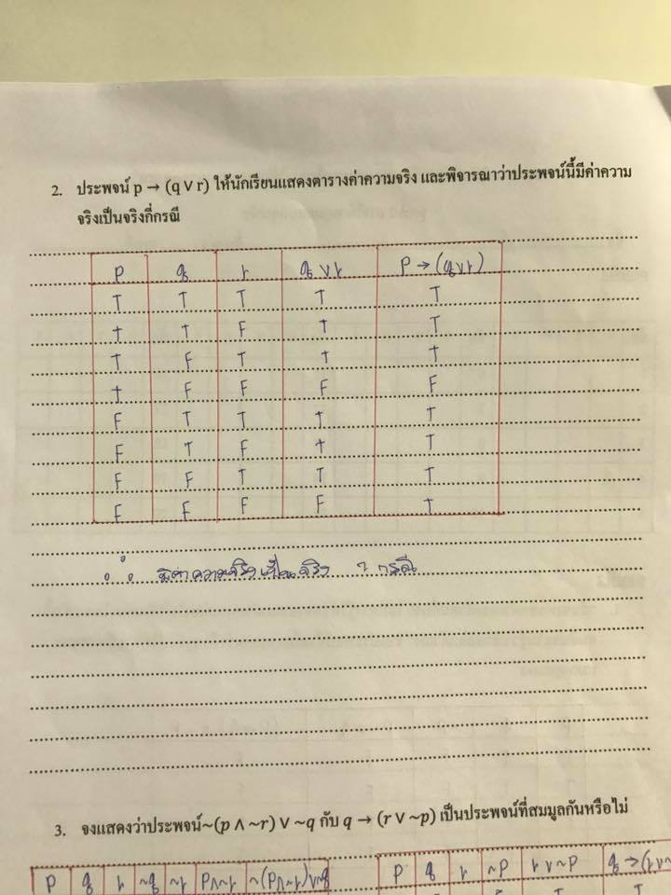

***ภาพที่ 4.4***แสดงงานเขียนการให้เหตุผลทางคณิตศาสตร์ แบบอุปนัย เรื่อง ตรรกศาสตร์

ของนักเรียนที่มีผลสัมฤทธิ์ทางการเรียนคณิตศาสตร์สูง

จากงานเขียนของนักเรียน พบว่า นักเรียนมีความเข้าใจและสามารถให้เหตุผลทางคณิตศาสตร์ เรื่องตรรกศาสตร์ได้ถูกต้อง สมบรูณ์ ครบถ้วน

การวิเคราะห์การสัมภาษณ์จากแบบสัมภาษณ์กึ่งโครงสร้าง มีรายละเอียดดังนี้

ผู้วิจัย : จากการอ้างเหตุผลข้างต้นนักเรียนอธิบายตารางค่าความจริงที่เขียน

นักเรียน : จากประพจน์ มี 3 ประพจน์ คือ , และ มีกรณีเกี่ยวกับค่าความจริงที่จะพิจารณา 8 กรณี โดย ประพจน์ ก็จะแบ่งเป็น จริง 4 กรณีและเท็จ 4 กรณี ประพจน์ ก็จะแบ่งเป็นจริง 2 กรณี เท็จ 2 กรณีสลับกันไปจนครบ 8 กรณี และประพจน $r$ ์ ก็จะแบ่งเป็นจริง เท็จ สลับกันไปจนครบ 8 กรณีค่ะ

ผู้วิจัย : หลังจากนั้นทำอย่างไรต่อค่ะ

นักเรียน : นำประพจน $(q∨r)$ ์ มาเขียนในตารางค่ะคิวหรืออาร์ เท็จและเท็จจะได้เท็จกรณีเดียวที่นอกนั้นเป็นจริงหมดประพจน $(q∨r)$ ์ จะได้ค่าความจริงเป็น T T T F T T T F

ผู้วิจัย : ตารางช่องสุดท้ายหละค่ะ

นักเรียน : เอาประพจน $p→(q∨r)$ ์ มาเขียน แล้วไปดูตาราง $p$ กับตราราง $(q∨r)$ สองประพจน์เชื่อด้วย “ถ้าแล้ว” T และ F เป็นเท็จนอกนั้นเป็นจริงหมด ดังนั้นประพจน $p→(q∨r)$ ์ มีค่าความจริง 7 กรณีค่ะ

การวิเคราะห์การสัมภาษณ์ นักเรียนมีความสามารถในการให้เหตุผลทางคณิตศาสตร์แบบอุปนัย เรื่อง ตรรกศาสตร์ของนักเรียนที่มีผลสัมฤทธิ์ทางการเรียนคณิตศาสตร์สูงพบว่า นักเรียนสามารถแสดงเหตุผลโดยการอ้างอิงความรู้ข้อมูล ข้อเท็จจริง และสร้างตารางค่าความจริงได้ถูกต้อง ครบถ้วน เนื่องจากนักเรียนมีความรู้ด้านเนื้อหาทางคณิตศาสตร์ มีทักษะการให้เหตุผลที่ดี สามารถเชื่อมโยงประโยคสัญลักษณ์ทางตรรกศาสตร์มาใช้ในตารางค่าความจริงได้

ตัวอย่าง การให้เหตุผลทางคณิตศาสตร์ เรื่อง ตรรกศาสตร์ แบบอุปนัย ของนักเรียนที่มีผลสัมฤทธิ์ทางการเรียนคณิตศาสตร์ปานกลาง

จากแบบทดสอบข้อที่ 1ประพจน $p→(q∨r)$ ์ ให้นักเรียนแสดงตารางค่าความจริง และพิจารณาว่าประพจน์นี้มีค่าความจริงเป็นจริงกี่กรณี

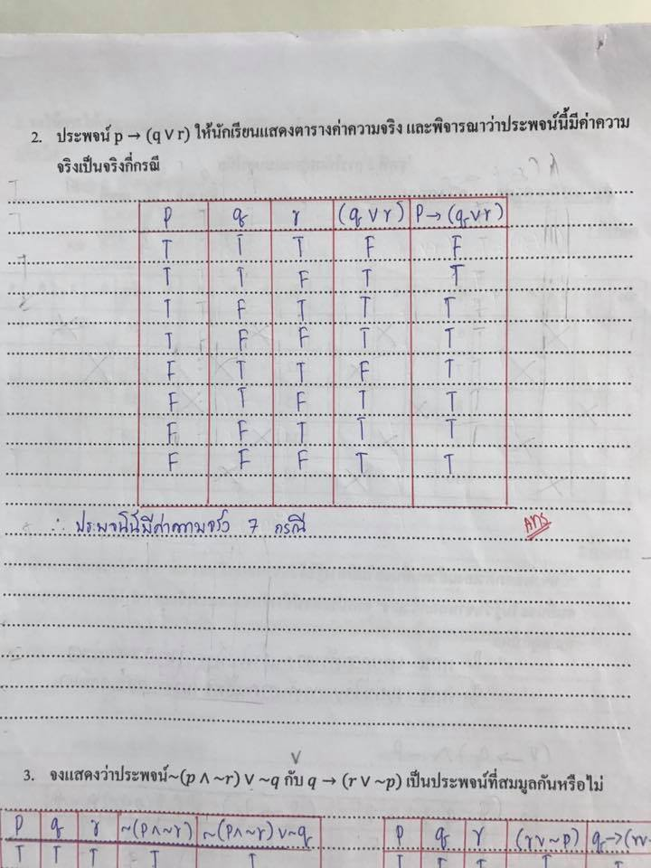

*ภาพที่ 4.5* แสดงงานเขียนการให้เหตุผลทางคณิตศาสตร์ แบบอุปนัย เรื่อง ตรรกศาสตร์ ของนักเรียนที่มีผลสัมฤทธิ์ทางการเรียนคณิตศาสตร์ปานกลาง

จากงานเขียนของนักเรียน พบว่า นักเรียนมีความเข้าใจและสามารถให้เหตุผลทางคณิตศาสตร์ เรื่องตรรกศาสตร์ได้ถูกต้อง แต่ไม่ครบถ้วนสมบรูณ์

การวิเคราะห์การสัมภาษณ์จากแบบสัมภาษณ์กึ่งโครงสร้าง มีรายละเอียดดังนี้

ผู้วิจัย : จากการอ้างเหตุผลข้างต้นนักเรียนอธิบายตารางค่าความจริงที่เขียน

นักเรียน : จากประพจน์ มี 3 ประพจน์ คือ , และ มีกรณีเกี่ยวกับค่าความจริงที่จะพิจารณา 8 กรณี โดย ประพจน์ ก็จะแบ่งเป็น จริง 4 กรณีและเท็จ 4 กรณี ประพจน์ ก็จะแบ่งเป็นจริง 2 กรณี เท็จ 2 กรณีสลับกันไปจนครบ 8 กรณี และประพจน $r$ ์ ก็จะแบ่งเป็นจริง เท็จ สลับกันไปจนครบ 8 กรณีค่ะ

ผู้วิจัย : หลังจากนั้นทำอย่างไรต่อค่ะ

นักเรียน : นำประพจน $(q∨r)$ ์ มาเขียนในตารางค่ะคิวหรืออาร์ จริงและจริงจะได้เท็จกรณีเดียวที่เหลือเป็นจริง จะได้ค่าความจริงเป็น F T T T F T T T

ผู้วิจัย : ตารางช่องสุดท้ายหละค่ะ

นักเรียน : เอาประพจน $p→(q∨r)$ ์ มาเขียน แล้วไปดูตาราง $p$ กับตราราง $(q∨r)$ สองประพจน์เชื่อด้วย “ถ้าแล้ว” T และ F เป็นเท็จนอกนั้นเป็นจริงหมด ดังนั้นประพจน $p→(q∨r)$ ์ มีค่าความจริง 7 กรณีค่ะ

การวิเคราะห์การสัมภาษณ์ นักเรียนมีความสามารถในการให้เหตุผลทางคณิตศาสตร์เรื่อง ตรรกศาสตร์ แบบอุปนัย ของนักเรียนที่มีผลสัมฤทธิ์ทางการเรียนคณิตศาสตร์ปานกลาง พบว่า นักเรียนสามารถแสดงเหตุผลโดยการอ้างอิงความรู้ข้อมูล ข้อเท็จจริง และสร้างตารางค่าความจริงได้ถูกต้อง แต่ไม่ครบถ้วนสมบรูณ์ เนื่องจาก การคิดนั้นอาจเกิดจากสิ่งเร้าหรือข้อความจริงที่ได้รับ รวมกับประสบการณ์เดิมที่มีอยู่ แต่ยังขาดประสบการณ์ในการให้เหตุผลจึงทำให้เกิดมโนทัศน์ที่คลาดเคลื่อน

ตัวอย่าง การให้เหตุผลทางคณิตศาสตร์ เรื่อง ตรรกศาสตร์ แบบอุปนัย ของนักเรียนที่มีผลสัมฤทธิ์ทางการเรียนคณิตศาสตร์ต่ำ

จากแบบทดสอบข้อที่ 1ประพจน $p→(q∨r)$ ์ ให้นักเรียนแสดงตารางค่าความจริง และพิจารณาว่าประพจน์นี้มีค่าความจริงเป็นจริงกี่กรณี

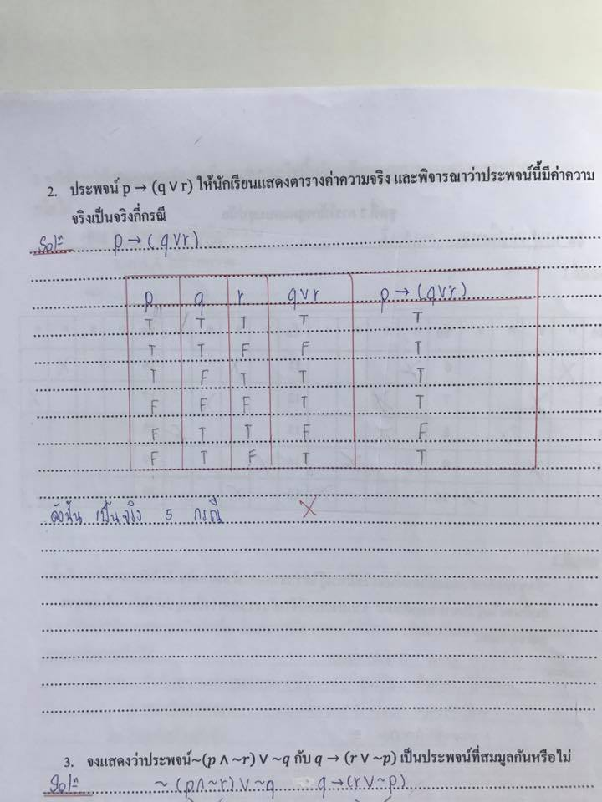

***ภาพที่ 4.6***แสดงงานเขียนการให้เหตุผลทางคณิตศาสตร์ แบบอุปนัย เรื่อง ตรรกศาสตร์ ของนักเรียนที่มีผลสัมฤทธิ์ทางการเรียนคณิตศาสตร์ต่ำ

จากงานเขียนของนักเรียน พบว่า นักเรียนมีความเข้าใจและสามารถให้เหตุผลทางคณิตศาสตร์ เรื่องตรรกศาสตร์ การอ้างเหตุผลที่ใช้ไม่สมเหตุสมผลหรือไม่ชัดเจน

การวิเคราะห์การสัมภาษณ์จากแบบสัมภาษณ์กึ่งโครงสร้าง มีรายละเอียดดังนี้

ผู้วิจัย : จากการอ้างเหตุผลข้างต้นนักเรียนอธิบายตารางค่าความจริงที่เขียน

นักเรียน : จากประพจน $p→(q∨r)$ ์ มี 3 ประพจน์ ดังนี้มี 6 กรณีครับ ช่องแรก $p$ จะได้ จริง จริง จริง เท็จ เท็จ เท็จ ช่องที่สอง $q$ จะได้ จริง จริง เท็จ เท็จ จริง จริง ช่องที่สาม $r$ จริง เท็จ จริง เท็จ จริง เท็จ ครับ

ผู้วิจัย : หลังจากนั้นทำอย่างไรต่อค่ะ

นักเรียน : ต่อมา $(q∨r)$ จะได้ จริง เท็จ จริง จริงเท็จ จริงครับ

ผู้วิจัย : ตารางช่องสุดท้ายหละค่ะ

นักเรียน : ช่องสุดท้ายจากโจทย์จะได้ จริง จริง จริง จริง เท็จ จริง ครับ

ผู้วิจัย : ประพจน์นี้มีค่าความจริงเป็นจริงกี่กรณีค่ะ

นักเรียน : 6 กรณีครับ

การวิเคราะห์การสัมภาษณ์ นักเรียนมีความสามารถในการให้เหตุผลทางคณิตศาสตร์แบบอุปนัย เรื่อง ตรรกศาสตร์ของนักเรียนที่มีผลสัมฤทธิ์ทางการเรียนคณิตศาสตร์ต่ำ พบว่า นักเรียนสามารถแสดงเหตุผลโดยการอ้างอิงความรู้ข้อมูล ข้อเท็จจริง และสร้างตารางค่าความจริงได้ แต่ไม่ถูกต้องครบถ้วนสมบรูณ์ เนื่องจาก การคิดนั้นอาจเกิดจากสิ่งเร้าหรือข้อความจริงที่ได้รับ รวมกับประสบการณ์เดิมที่มีอยู่ แต่ยังขาดประสบการณ์ในการให้เหตุผลจึงทำให้สร้างตารางค่าความจริงได้ไม่ครบถ้วนและเกิดมโนทัศน์ที่คลาดเคลื่อน

สรุปตอนที่ 2 ผลศึกษาแนวคิดการให้เหตุผลทางคณิตศาสตร์ เรื่องตรรกศาสตร์ ระหว่างนักเรียนที่มีผลสัมฤทธิ์ทางการเรียนวิชาคณิตศาสตร์แตกต่างกันพบว่า นักเรียนที่มีผลสัมฤทธิ์ทางการเรียนคณิตศาสตร์สูงจะมีการให้เหตุผลทางคณิตศาสตร์ ได้ถูกต้อง สมบรูณ์ ครบถ้วน นักเรียนที่มีผลสัมฤทธิ์ทางการเรียนคณิตศาสตร์ปานกลางจะมีการให้เหตุผลทางคณิตศาสตร์ ได้ถูกต้อง แต่ไม่ครบถ้วนสมบรูณ์และนักเรียนที่มีผลสัมฤทธิ์ทางการเรียนคณิตศาสตร์ต่ำจะมีการให้เหตุผลทางคณิตศาสตร์ การอ้างเหตุผลที่ใช้ไม่สมเหตุสมผลหรือไม่ชัดเจน